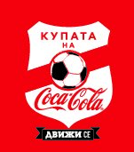

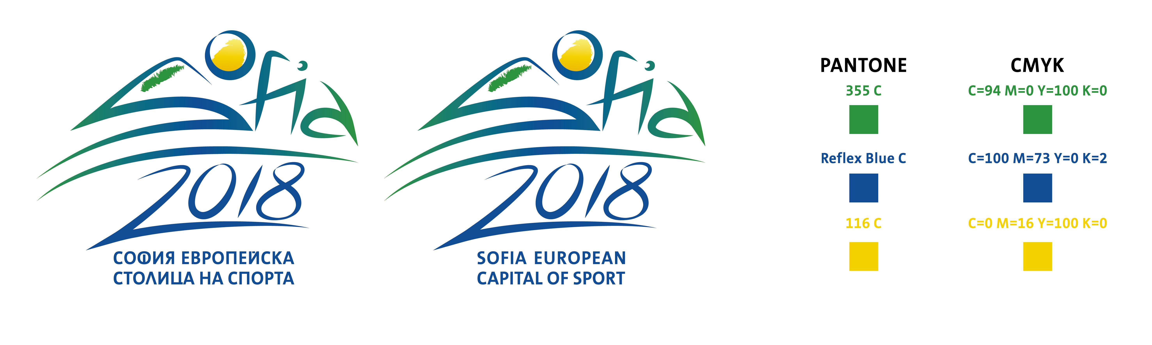

„Купата на Coca-Cola” 2018

Покана за участие в техническа конференция
Трети етап –турнир за зона „София“

Уважаеми Директори,
Уважаеми колеги,

На 16 май/сряда/, в Пресклуб „България“, Национален стадион „Васил Левски“, от 13:00 ч. ще се проведе Техническа конференция за Трети етап на верига турнири по футбол за Купата на Coca-Cola 2018 с представители на училищата, класирали се на първо и второ място в групите от Втори /районен/ етап от Веригата футболни турнири „Купата на Coca-Cola 2018”.

ОЧАКВАМЕ ВИ!

За допълнителна информация:

Тел. 0884 322 644 – ст. експерт Валентина Ликова – дирекция ПИСТ, Столична община

Агенция за спортен маркетинг „Реал-Спорт” - Тони Михайлова, координатор за зона „София“
Тел: 0887 547 777
e-mail: office@realsport.bg

